**陈晓波副书记（主持工作）作传达学习“十九大精神”专题党课**

2017年12月6日下午，生物技术学院传达“十九大精神”专题党课在生物楼102会议室举行，我院陈晓波副书记（主持工作）为教工支部及学生支部全体师生党员和入党积极分子作了题为《奋力开创新时代中国特色社会主义 美好未来》的专题党课。

党课上，陈晓波副书记紧紧围绕“新时代”这个最大的中国社会主义特色，从“新时代中国特色社会主义的深刻变革、新时代中国特色社会主义的伟大实践、新时代中国特色社会主义的理论指导、新时代中国特色社会主义的基本方略、新时代中国特色社会主义的战略安排、新时代中国特色社会主义的行动纲领、新时代中国特色社会主义的坚强领导”七个方面向全院师生党员解读“十九大精神”。

陈晓波副书记在专题党课中结合我院实际，对全院师生党员及入党积极分子提出殷切希望，希望各支部党员、学生预备党员和入党积极分子都能认真学生贯彻落实党的十九大精神，结合自己的岗位、职位、专业严格要求自己，不忘初心，牢记使命，砥砺前行。

最后，陈晓波副书记带领全院师生党员重温誓词，牢记使命。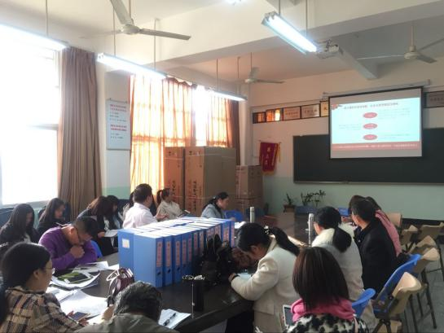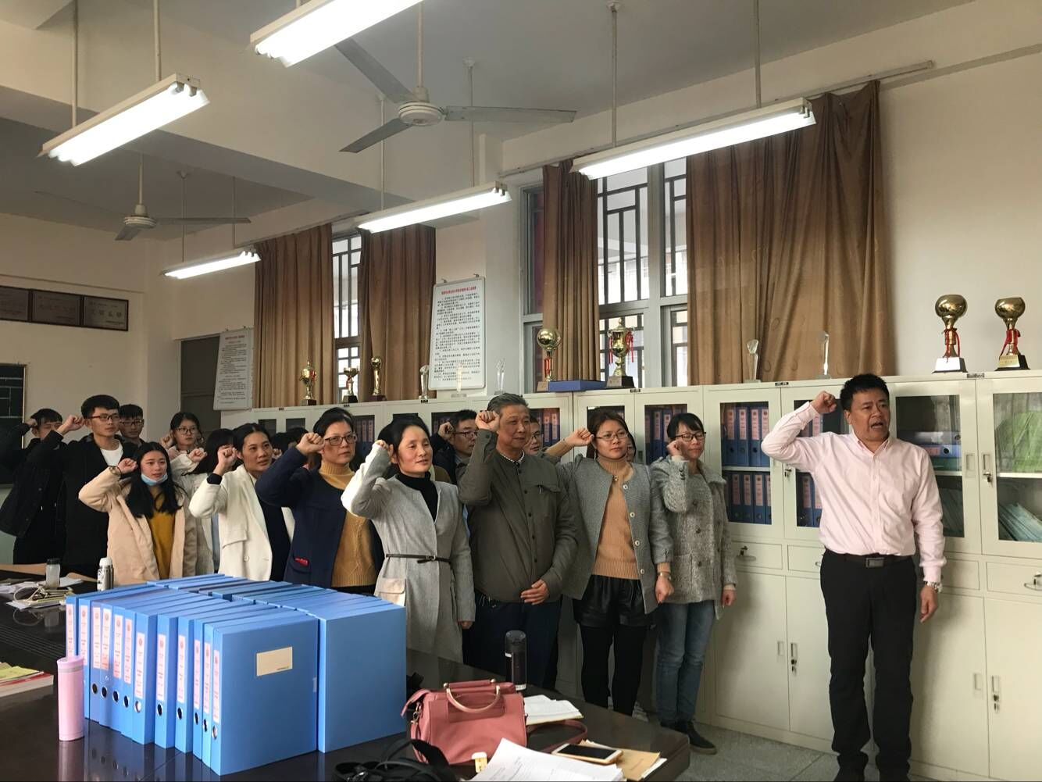

党课现场